

**Школьный этап**

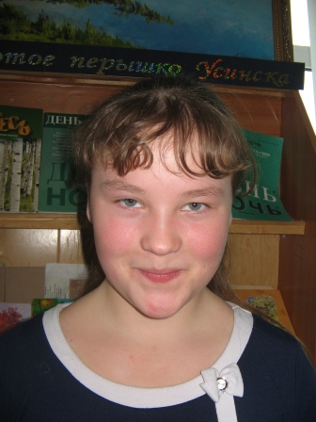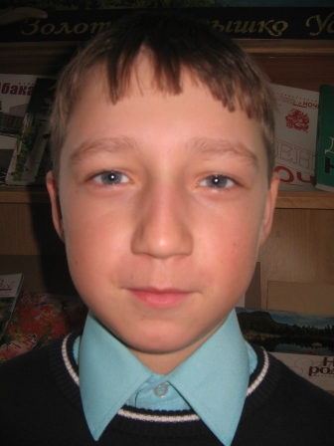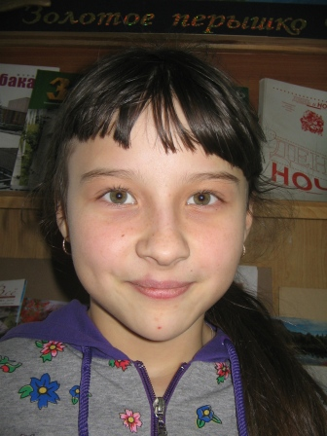**Победители конкурса**

**Тетюхина Виктория**

7а класс

Б.Петров.Березовый сон.

**Евлампиев Андрей** 6акласс

В.Закруткин. Случай на дамбе

**Тумашова Юлия**

6а класс

Л. Пантелеев. Маринка.

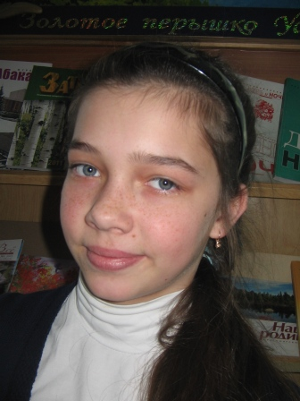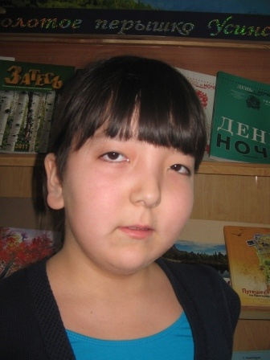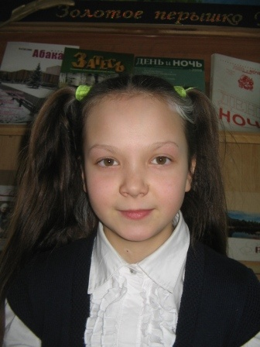**Участники**

**Кудрявцева Анжела**

6а класс

В.Бианки. Страшная ночь

**Прокопьева Светлана**

6а класс

Ю.Яковлев.Багульник

**Мамышева Ксения**

6а класс

Н.Соколова. Рябинка

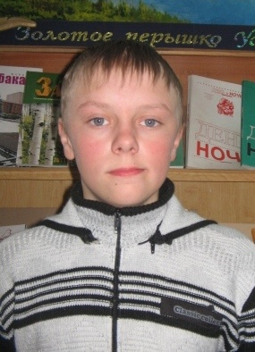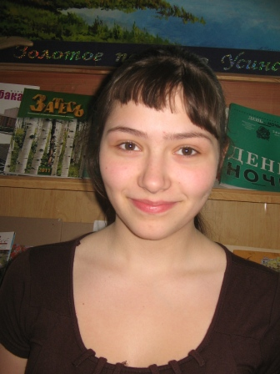

**Струков Максим** 7а класс

Б. Петров. Зачем апрелю синева

Валентин Катаев. Флаг

**Шаповалова Галина**

7а класс

В. Катаев. Флаг

**Жмак Иван** 6а класс

А. Александров. Валерий Волков

**Муниципальный этап**

**С.Ермаковское**

**11 марта**

**Участники и победители**



**ЕВЛАМПИЕВ АНДРЕЙ**

**3 место**

и право на участие в краевом конкурсе

**ТУМАШОВА ЮЛИЯ**

**1 место**

и право на участие в краевом конкурсе